Εθνικό Σύστημα Διαπίστευσης
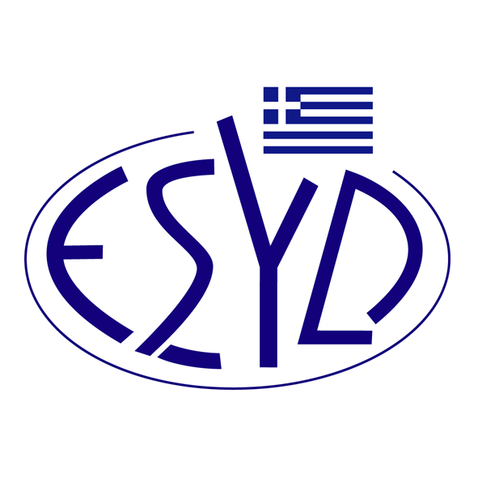

Παράρτημα A1/25 του Πιστοποιητικού Αρ. 110-10

ΕΠΙΣΗΜΟ ΠΕΔΙΟ ΕΦΑΡΜΟΓΗΣ της ΔΙΑΠΙΣΤΕΥΣΗΣ

της

QMSCERT ΕΠΙΘΕΩΡΗΣΕΙΣ-ΕΛΕΓΧΟΙ-ΠΙΣΤΟΠΟΙΗΣΕΙΣ ΑΝΩΝΥΜΗ ΕΤΑΙΡΕΙΑ
(Q-CERT Α.Ε.)

ως Φορέα Πιστοποίησης Συστημάτων Διαχείρισης της Ποιότητας
κατά ΕΛΟΤ ΕΝ ISO 9001:2015

Κωδικός IAF⁽¹⁾ | Πλήρες ή  Μερικό Πεδίο | Διαπιστευμένη Δραστηριότητα ⁽²⁾
1 | Μερικό | Γεωργία. Ζωική παραγωγή.
2 | Μερικό | Άντληση αργού πετρελαίου και φυσικού αερίου. Λοιπά ορυχεία και λατομεία.
3 | Μερικό | Επεξεργασία και συντήρηση κρέατος και παραγωγή προϊόντων κρέατος. Επεξεργασία και συντήρηση ψαριών, καρκινοειδών και μαλακίων.  Επεξεργασία και συντήρηση φρούτων και λαχανικών. Παραγωγή φυτικών και ζωικών ελαίων και λιπών. Παραγωγή γαλακτοκομικών προϊόντων. Παραγωγή προϊόντων αλευρόμυλων· παραγωγή αμύλων και προϊόντων αμύλου. Παραγωγή ειδών αρτοποιίας και αλευρωδών προϊόντων. Παραγωγή άλλων ειδών διατροφής. Παραγωγή παρασκευασμένων ζωοτροφών. Ποτοποιία εκτός της παραγωγής αναψυκτικών, μεταλλικού νερού και άλλων εμφιαλωμένων νερών.  Παραγωγή αναψυκτικών· παραγωγή μεταλλικού νερού και άλλων εμφιαλωμένων νερών.
4 | Πλήρες | Παραγωγή κλωστοϋφαντουργικών υλών και προϊόντων.
5 | Πλήρες | Βιομηχανία δέρματος και δερμάτινων ειδών.
6 | Πλήρες | Βιομηχανία ξύλου και προϊόντων ξύλου.
7 | Πλήρες | Παραγωγή χαρτοπολτού, χαρτιού και προϊόντων από χαρτί.
8 | Πλήρες | Εκδόσεις.
9 | Πλήρες | Εκτυπώσεις.
10 | Πλήρες | Παραγωγή οπτάνθρακα (κοκ) και προϊόντων διύλισης πετρελαίου.
12 | Μερικό | Παραγωγή χημικών ουσιών και προϊόντων εκτός των βιομηχανικών αερίων και των εκρηκτικών.
13 | Πλήρες | Παραγωγή φαρμακευτικών προϊόντων.
14 | Πλήρες | Κατασκευή προϊόντων από ελαστικό (καουτσούκ) και πλαστικών προϊόντων.
15 | Πλήρες | Κατασκευή µη μεταλλικών ορυκτών προϊόντων.
16 | Πλήρες | Παραγωγή σκυροδέματος, τσιμέντου, ασβέστη, γύψου κλπ.
17 | Πλήρες | Παραγωγή βασικών μετάλλων. Κατασκευή μεταλλικών προϊόντων, με εξαίρεση τα μηχανήματα και τα είδη εξοπλισμού, τις ατμογεννήτριες, τα όπλα και πυρομαχικά. Επισκευή μεταλλικών προϊόντων. Κατασκευή ατμογεννητριών, με εξαίρεση τους λέβητες ζεστού νερού για την κεντρική θέρμανση. ⁽³⁾
18 | Μερικό | Κατασκευή μηχανημάτων και ειδών εξοπλισμού. Κατασκευή στρατιωτικών οχημάτων μάχης. Επισκευή μηχανημάτων. Εγκατάσταση βιομηχανικών μηχανημάτων και εξοπλισμού. ⁽³⁾
19 | Μερικό | Κατασκευή ηλεκτρονικών υπολογιστών, ηλεκτρονικών και οπτικών προϊόντων εκτός των ακτινολογικών και ηλεκτρονικών μηχανημάτων ιατρικής και θεραπευτικής χρήσης, των οπτικών οργάνων και φωτογραφικού εξοπλισμού. Κατασκευή ηλεκτρολογικού εξοπλισμού εκτός των καλωδιώσεων και εξαρτημάτων καλωδίωσης. Επισκευή ηλεκτρονικού και οπτικού εξοπλισμού. Επισκευή ηλεκτρικού εξοπλισμού. Επισκευή ηλεκτρονικών υπολογιστών και εξοπλισμού επικοινωνίας. Κατασκευή καλωδιώσεων και εξαρτημάτων καλωδίωσης.
20 | Πλήρες | Ναυπήγηση και επισκευή πλοίων.
22 | Μερικό | Κατασκευή μηχανοκίνητων οχημάτων, ρυμουλκούμενων και ημιρυμουλκούμενων οχημάτων. Κατασκευή σιδηροδρομικών αμαξών και τροχαίου υλικού. Κατασκευή μοτοσικλετών.
23 | Πλήρες | Λοιπές κατασκευές προϊόντων εκτός από τους κωδικούς IAF 4, 5, 6, 7, 14, 15, 17, 18, 19, 20, 21, 22.
24 | Πλήρες | Ανακύκλωση.
25 | Πλήρες | Παραγωγή μεταφορά και διανομή ηλεκτρικού ρεύματος.
26 | Πλήρες | Παραγωγή φυσικού αερίου. Διανομή αερίων καυσίμων με αγωγούς.
27 | Πλήρες | Υδροδότηση.
28 | Πλήρες | Κατασκευές κτηρίων και έργα πολιτικού μηχανικού. ⁽³⁾
29 | Πλήρες | Χονδρικό και λιανικό εμπόριο. Επισκευή αυτοκινήτων οχημάτων και μοτοσικλετών. Είδη προσωπικής ή οικιακής χρήσης.
30 | Πλήρες | Ξενοδοχεία και εστιατόρια.
31 | Μερικό | Χερσαίες μεταφορές και μεταφορές μέσω αγωγών. Πλωτές μεταφορές. Αεροπορικές μεταφορές. Αποθήκευση και υποστηρικτικές προς τη μεταφορά δραστηριότητες. Ταχυδρομικές και ταχυμεταφορικές δραστηριότητες. Τηλεπικοινωνίες.
32 | Πλήρες | Ενδιάμεσοι χρηματοπιστωτικοί οργανισμοί. Διαχείριση ακίνητης περιουσίας. Εκμισθώσεις.
33 | Πλήρες | Πληροφορική και συναφείς δραστηριότητες.
34 | Πλήρες | Δραστηριότητες αρχιτεκτόνων και μηχανικών και παροχής τεχνικών συμβουλών. Έρευνα και ανάπτυξη.
35 | Πλήρες | Άλλες υπηρεσίες, εκτός από εμπόριο, ξενοδοχεία, εστιατόρια, μεταφορές, κτηματομεσιτικές, χρηματοοικονομικά, πληροφορική, εκπαίδευση και υπηρεσίες υγείας και κοινωνικής μέριμνας.
36 | Πλήρες | Δημόσια διοίκηση.
37 | Μερικό | Προσχολική εκπαίδευση. Πρωτοβάθμια εκπαίδευση. Δευτεροβάθμια εκπαίδευση. Άλλη εκπαίδευση. Εκπαιδευτικές υποστηρικτικές δραστηριότητες.
38 | Πλήρες | Υγεία και κοινωνική μέριμνα.
39 | Πλήρες | Λοιπές κοινωνικές υπηρεσίες εκτός από εκπαίδευση, υγεία και κοινωνική μέριμνα.
⁽¹⁾ Κωδικός ΕA/IAF σύμφωνα με το έγγραφο IAF ID 1:2014.
⁽²⁾ Συμπληρώνεται, σύμφωνα με την περιγραφή ΕΣΥΔ-ΥΠΟΤΟΜΕΙΣ(01/06/15-09-2010), στην περίπτωση, κατά την οποία η Διαπίστευση δεν καλύπτει όλες τις δραστηριότητες του αντίστοιχου Κωδικού IAF.
⁽³⁾ H διαπίστευση περιλαμβάνει και τις δραστηριότητες πιστοποίησης σύμφωνα με τον Κανονισμό (ΕΚ) αριθ. 304/2008 της Επιτροπής (Απόφαση αριθ. Η.Π. 18694/658/Ε 103–ΦΕΚ 1232Β/2012) και τον Εκτελεστικό Κανονισμό (ΕΚ) 2067/2015 της Επιτροπής.

Διεύθυνση του Φορέα : Βλασίου Γαβριηλίδη 28, 546 55 Θεσσαλονίκη
Εξουσιοδοτημένος υπεύθυνος υπογραφής : Λ. Καρανίκας, Ε. Μπακιρτζή

Το παρόν Πεδίο Διαπίστευσης αντικαθιστά το αντίστοιχο προηγούμενο με ημερομηνία 23.01.2023.
Το Πιστοποιητικό Διαπίστευσης Αρ. 110-10, κατά ΕΛΟΤ ΕΝ ISO/IEC 17021-1:2015, ισχύει κατόπιν παράτασης μέχρι τις 12.07.2025.

Αθήνα, 18.12.2024

Κωνσταντίνος Κούρταλης
Πρόεδρος του Ε.ΣΥ.Δ.

